Colores favoritos de los miembros

Hicimos un encuesta para saber cuales son los colores favoritos de los miembros de nuestro server de discord

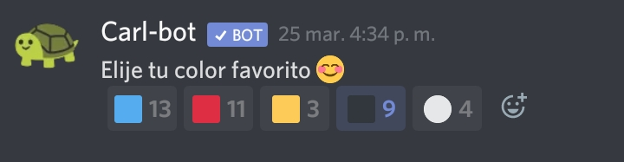Encuesta

Datos de la encuesta

1. Azul : 13
2. Rojo : 11
3. Negro : 9
4. Blanco : 4
5. Amarillo : 3

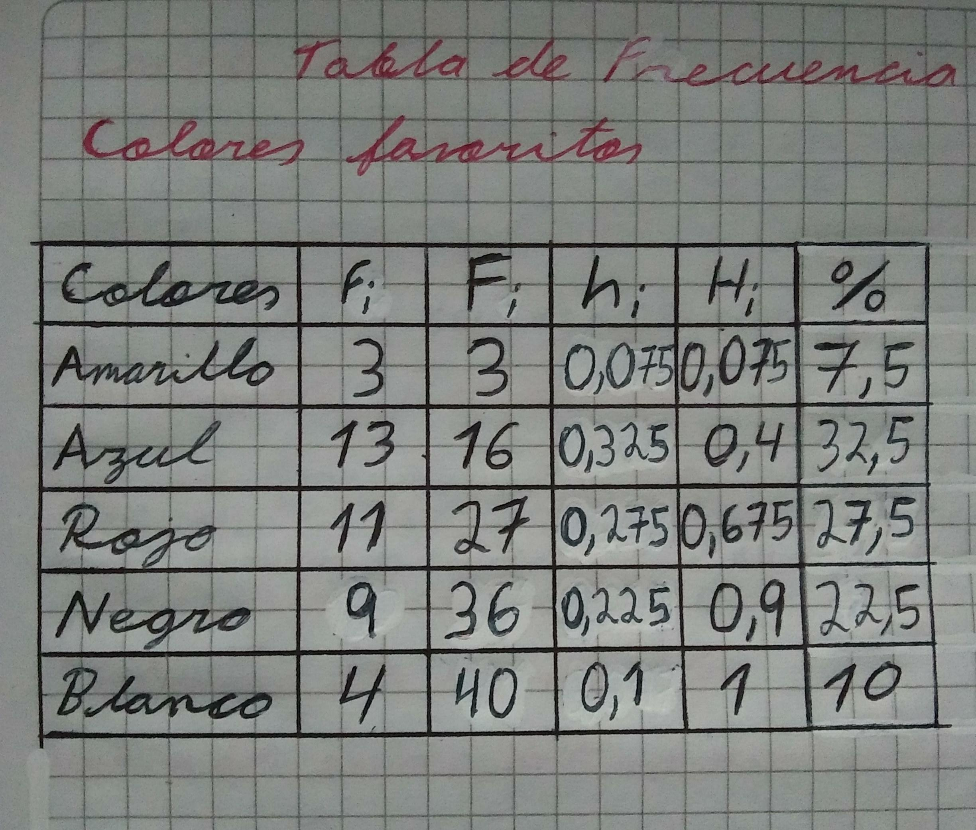Tabla de frecuencia

Frecuencias absolutas acumuladas

